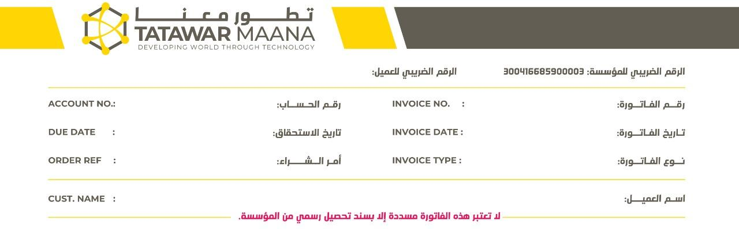

${f_1} ${f_2}

${f_3} ${f_4}

${f_5} ${f_6}

${f_7}

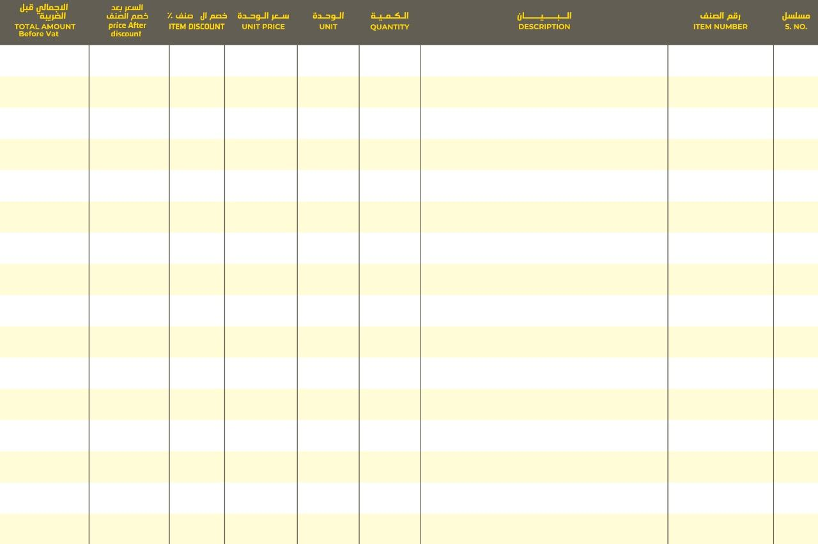

|  |  |  |  |  |  |  |  |  |
| --- | --- | --- | --- | --- | --- | --- | --- | --- |
| 6.300000 | حبة | 6.300000 | حبة | RH6.300000 | 50 | B46-7W كون نايس كشاف COB داخلي - داون لايت ( أبيض ) - ضمان 2 سنة | 25090102066 | 1 |
| 6.300000 | حبة | 6.300000 | حبة | RH6.300000 | 50 | B46-7WW كون نايس كشاف COB داخلي - داون لايت ( شمسى 3000 كلفن ) - ضمان 2 سنة | 25090102067 | 1 |
| 6.300000 | حبة | 6.300000 | حبة | RH6.300000 | 50 | B46-7WC كون نايس كشاف COB داخلي - داون لايت ( كريمي 4000 كلفن ) - ضمان 2 سنة | 25090102098 | 1 |
| 114.100000 | حبة | 114.100000 | حبة | RH114.100000 | 50 | B61-200W كون نايس كشاف خارجي ( كوبس ) - فلود لايت ( أبيض ) - ضمان 2 سنة | 25053624089 | 1 |